OBIECTIVUL: CONTRACT VJ-CL01

,,EXTINDEREA STAŢIEI DE EPURARE A APEI UZATE DANUTONI, VALEA JIULUI”

OB. 21 DECANTOR PRIMAR
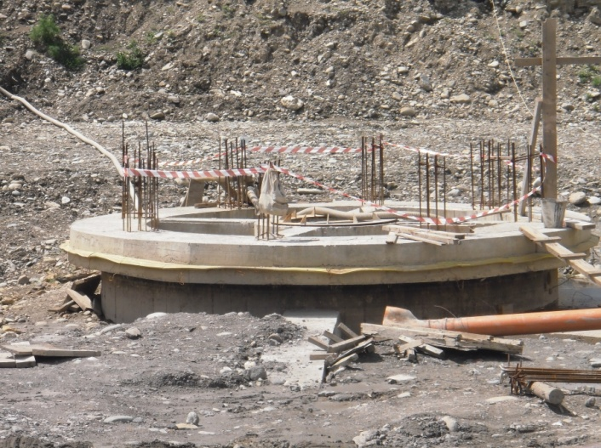 | 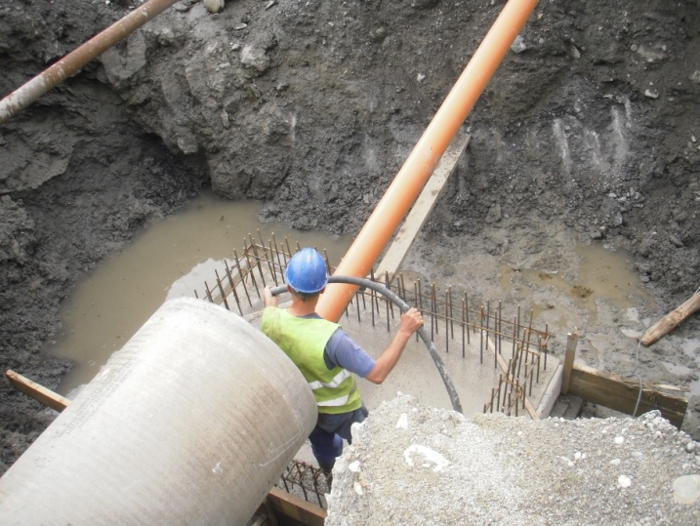
OB. 23 STATIE DE INGROSARE MECANICA A NAMOLULUI IN EXCES | OB. 23 A - CAMERA ELECTRICA
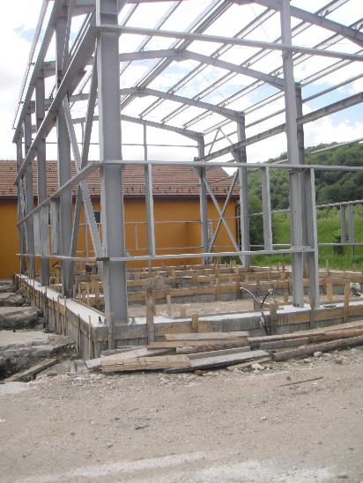 | 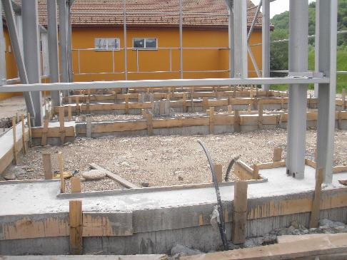
OB. 25 DEPOZIT INTERMEDIAR DE NAMOL

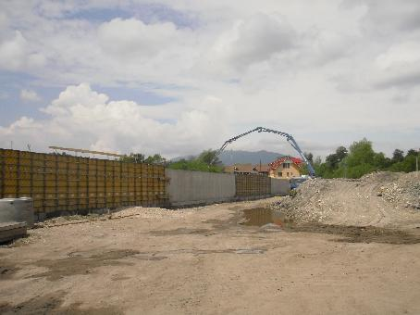 | 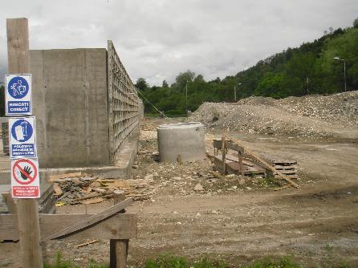
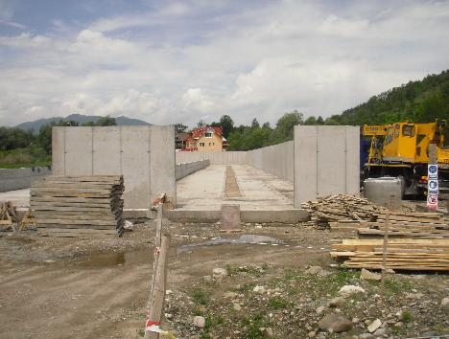 | 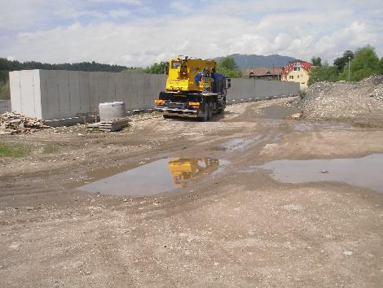
OB. 26 BAZIN AMESTEC NAMOL PRIMAR SI IN EXCES
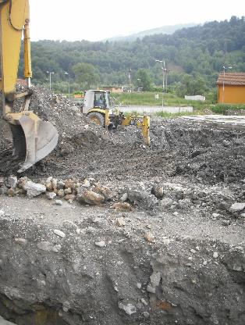 | 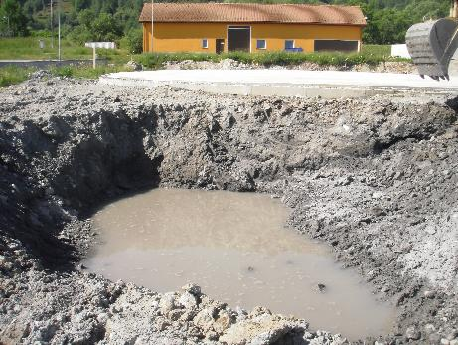
OB. 27 METANTANC CU DEZINTEGRAREA PREALABILA A NAMOLULUI | OB. 27 A BAZIN TAMPON DE NAMOL FERMENTAT
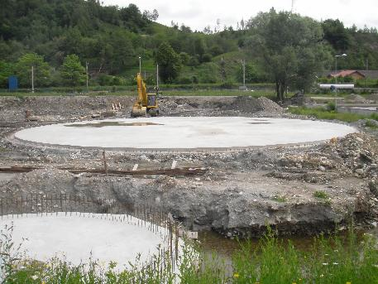 | 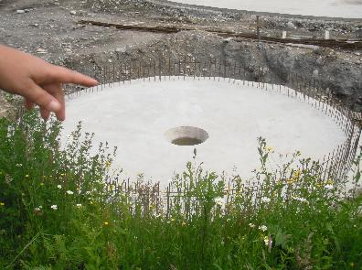
OB. 33 CAMERA DE INCARCARE PENTRU DECANTARE PRIMAR
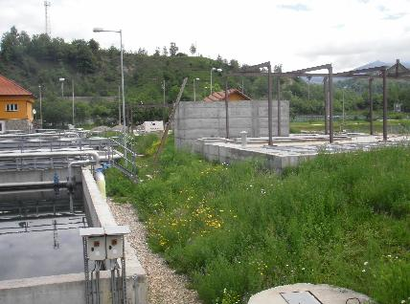  OB. 35 S BAZIN TAMPON SUPERNATANT  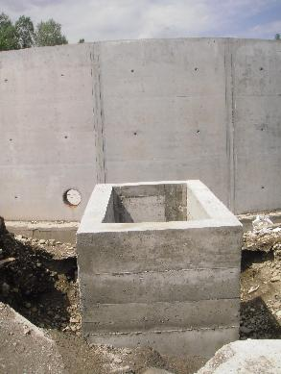 | 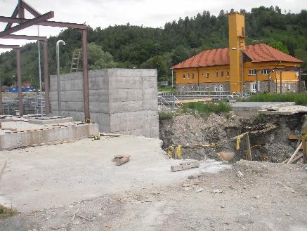  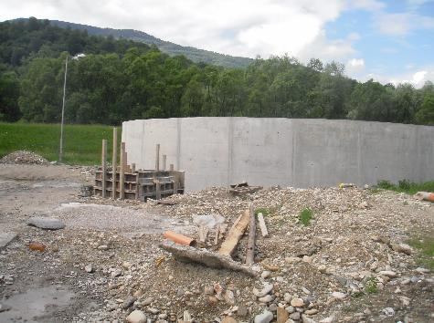
OB. 36 S STATIE DE POMPARE SUPERNATANT
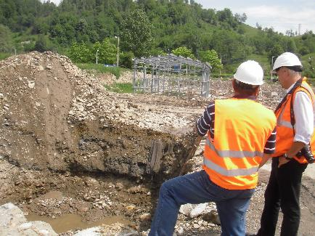 | 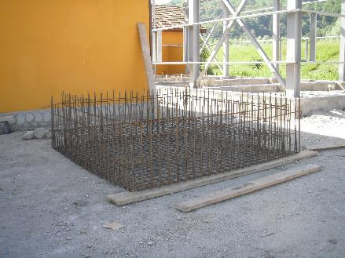
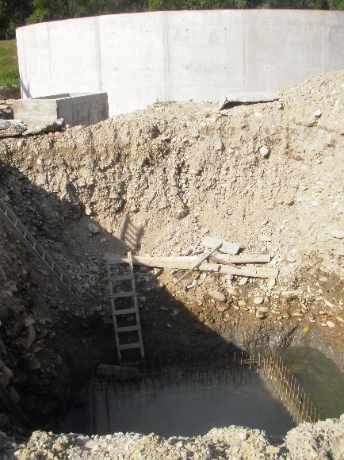 | 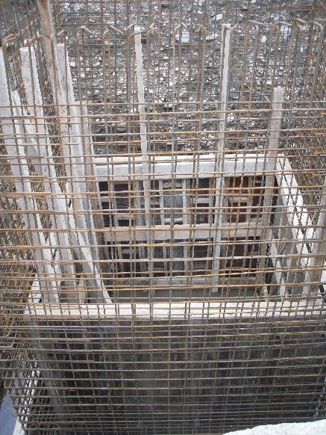
OB. 37 RETELE

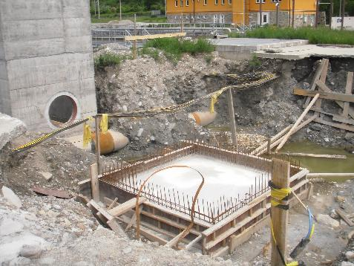 | 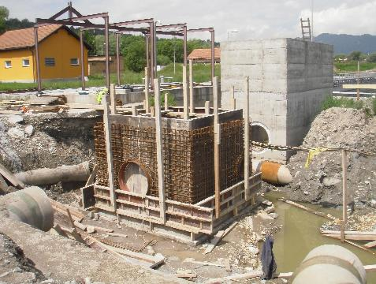
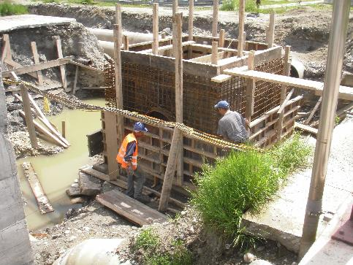 | 